российская федерация

АДМИНИСТРАЦИЯ ДУБРОВСКОГО РАЙОНА
ПОСТАНОВЛЕНИЕ
От 19. 08. 2013 года № ⁴⁰⁷. п.Дубровка
«Об утверждении методики распределения иных межбюджетных трансфертов из бюджета муниципального образования «Дубровский район» на проведение капитального ремонта бань в целях создания условий для обеспечения жителей поселений услугами бытового обслуживания»
В соответствии со статьей 154 Бюджетного кодекса Российской Федерации, Решением Дубровского районного Совета народных депутатов от 19.08.2013 года № 69 «Об утверждении порядка предоставления иных межбюджетных трансфертов из бюджета муниципального образования «Дубровский район» на проведение капитального ремонта бань в целях создания условий для обеспечения жителей поселений услугами бытового обслуживания»
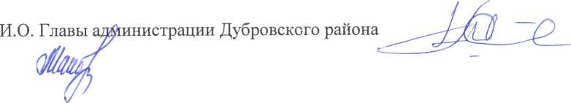ПОСТАНОВЛЯЮ:
И.А.Шевелев
Приложение № 1 к постановлению администрации Дубровского района
от 19.08.2013 г. №407
МЕТОДИКА
распределения иных межбюджетных трансфертов из бюджета муниципального
образования «Дубровский район»
на проведение капитального ремонта бань в целях создания условий для обеспечения
жителей поселений услугами бытового обслуживания
Объем иных межбюджетных трансфертов на проведение капитального ремонта бань из бюджета муниципального образования «Дубровский район» бюджету i-ro муниципального образования определяется по следующей формуле:
Ci = С х Ui / U, где:
Ci - объем иных межбюджетных трансфертов на проведение капитального ремонта бань бюджету i-ro муниципального в целях создания условий для обеспечения жителей поселения услугами бытового обслуживания;
С - общий объем иных межбюджетных трансфертов, выделяемых бюджетам поселений на проведение капитального ремонта бань в целях создания условий для обеспечения жителей поселения услугами бытового обслуживания в соответствии с Решением о бюджете муниципального образования «Дубровский район»;
U - общий объем средств, заявленных поселениями на проведение капитального ремонта бань;
Ui - объем средств, заявленных поселениями на проведение капитального ремонта бань по i-му поселению.

Утвердить методику распределения иных межбюджетных трансфертов из бюджета муниципального образования «Дубровский район» бюджетам поселений муниципального образования «Дубровский район» на проведение капитального ремонта бань в целях создания условий для обеспечения жителей поселений услугами бытового обслуживания (приложение № 1);
Контроль за исполнением настоящего постановления оставляю за собой;
Настоящее постановление подлежит публикации в районной газете «Знамя труда», а так же размещению на официальном сайте администрации «Дубровского района».

